Walther von der Vogelweide: Ein meister las
(1170-1230)

Ein meister las,  troume unde spiegelglas,  daz si zem winde  bî der stæte sîn gezalt.  Loup unde gras,  daz ie mîn vreude was,  swie ich nû erwinde,  iz dunket mich alsô gestalt;  Dar zuo bluomen manicvalt,  diu heide rôt, der grüene walt,  der vogellîn sanc ein trûric ende hât;  Dar zuo der linde  süeze unde linde.  sô wê dir, Welt, wie dir'z gebende stât!  Ein tumber wân,  den ich zer welte hân,  der ist wandelbære,  wand er bœsez ende gît.  Ich solte in lân,  wan ich mich wol verstân,  daz er iht gebære  mîner sêle grôzen nît.  Mîn armez leben in sorgen lît:  der buoze wære michel zît.  nû fürhte ich siecher man den grimmen tôt,  daz er mit swære  mir geswære,  vor vorhten bleichent mir diu wangen rôt.  Wie sol ein man,  der niuwan sünden kan,  zer welte gedingen  oder gewinnen hôhen muot?  Sît ich gewan  den muot, daz ich began  zer welte dingen  merken übel unde guot,  Dô greif ich, als ein tôre tuot,  zer winstern hant rehte in die gluot,  und mêrte ie dem tiefel sînen schal.  Des muoz ich ringen  mit geringen:  nû ringe und senfte ouch Jêsus mînen val.  Heiliger Krist,  sît dû gewaltic bist  der welte gemeine,  die nâch dir gebildet sint,  Gip mir die list,  daz ich in kurzer vrist  alsam gemeine  dich sam dîn erwelten vint.  Ich was mit gesehenden ougen blint  und aller guoten dinge ein kint,  swie ich mîne missetât der welte hal.  Mach ê mich reine,  ê mîn unreine  sêle versinke in daz verlorne tal. | 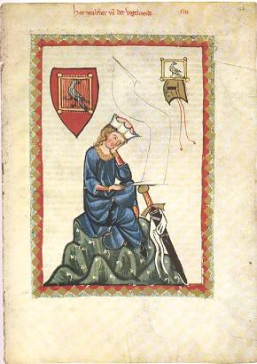
Sprecher: Prof. Dr. Manfred Günter Scholz. Text: Walther von der Vogelweide, L 122,24, gelesen nach dem von ihm hergestellten Text.

